Информационный
лист № 2
Ярославская областная организация профсоюза работников здравоохранения РФ

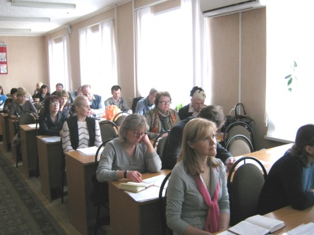
19 апреля состоялся VI Пленум областной организации профсоюза. Вопросы повестки дня:
- О практике правозащитной работы Ярославской областной организации профсоюза работников здравоохранения РФ за период 2015-2016гг.
- О результатах мониторинга показателей «дорожных карт» за 2016 год.
- Об исполнении профсоюзного бюджета Ярославской областной организации профсоюза за 2016 год и утверждении отчислений организациям профсоюза членских профсоюзных взносов в 2017 году.

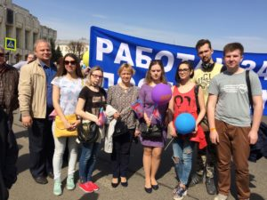
1 мая на шествие и митинг профсоюзов собрались более 7 тыс. ярославцев, в том числе работников здравоохранения. Праздничная колонна с флагами, воздушными шарами и лозунгами под звуки духового оркестра прошла от площади Юности до Советской площади, где и состоялся митинг под девизом «За достойную работу, зарплату, жизнь!». В заключение митинга его участники приняли резолюцию, выражающую солидарность с трудящимися России и поддерживающую первомайские лозунги ФНПР.

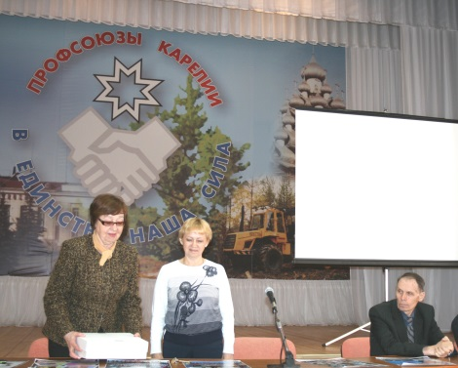
ьалалаа . . орараис

С 1 по 4 июня профсоюзный актив посетил Республику Карелия. В Петрозаводске прошла встреча с представителями Карельской республиканской организации профсоюза работников здравоохранения РФ. Обсуждались вопросы реорганизации системы здравоохранения в регионах, переход на новую систему оплаты труда и СОУТ. Затем состоялись интересные экскурсии в г. Кондопога, на водопад Кивач, г. Сортавала, остров Валаам.

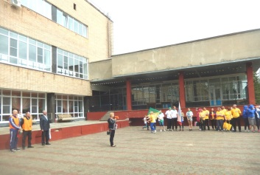
20 мая в санатории «Углич» состоялись соревнования «Веселые старты» среди профсоюзных команд медиков. Приняли участие 10 команд.

